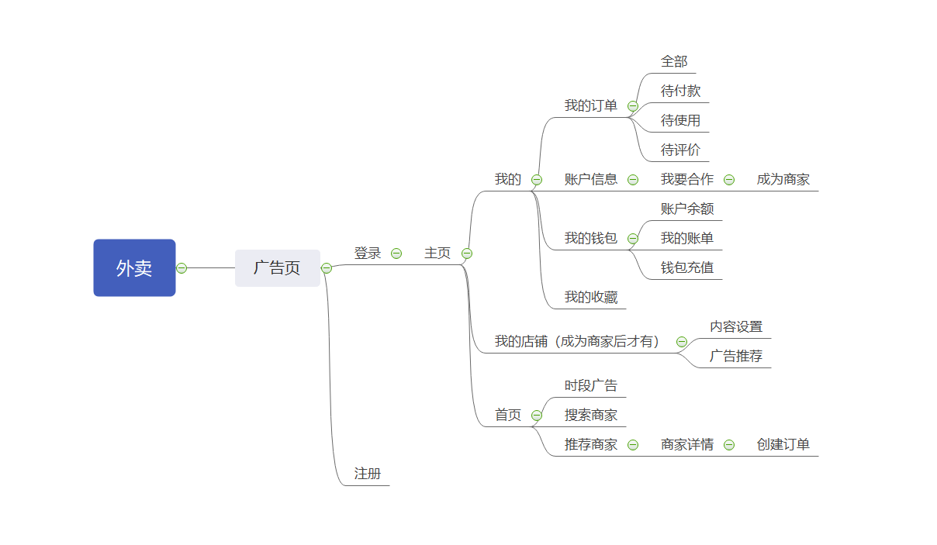
1、页面
一个简洁的APP页面，能够让用户点餐更直观，花里胡哨的页面，会降低用户的点餐欲望，尤其是当用户比较饿的时候。外卖APP根据美食内容对其垂直细分化，分为几大的板块，而用户可以在线去查看即可。
2、预约订餐
搜索附近的美食，在指定的时间送到用户手上，预约订餐功能是开发一款外卖APP最基本的需求。一款外卖APP应当能够根据用户的点餐需求为其安排最合适的配送时间，让用户可以在最短的时间内品尝到美食。
3、配送
无论是平台自己送还是商家送，一定要在用户所选定的时间内配送，否则用户体验会大打折扣，用户的再使用率肯定会大大降低。
4、优惠活动
一款外卖APP需要具有推送优惠活动的功能，经常推出外卖红包、订餐送饮料、餐厅打折等优惠活动，增加用户的黏度。
5、用户点评
外卖APP软件为了能够获得更好的发展，应当开发外卖点评功能。而用户可以根据商家的服务态度、外卖员配送时间进行点评，可以让用户对餐厅或食物更了解，让用户能够根据评论选择出自己所喜欢的餐厅。
6、在线点餐
当用户在线挑选到心仪的菜单后，可以直接通过外卖APP软件在线支付便可，避免了传统现金支付的麻烦性。

